**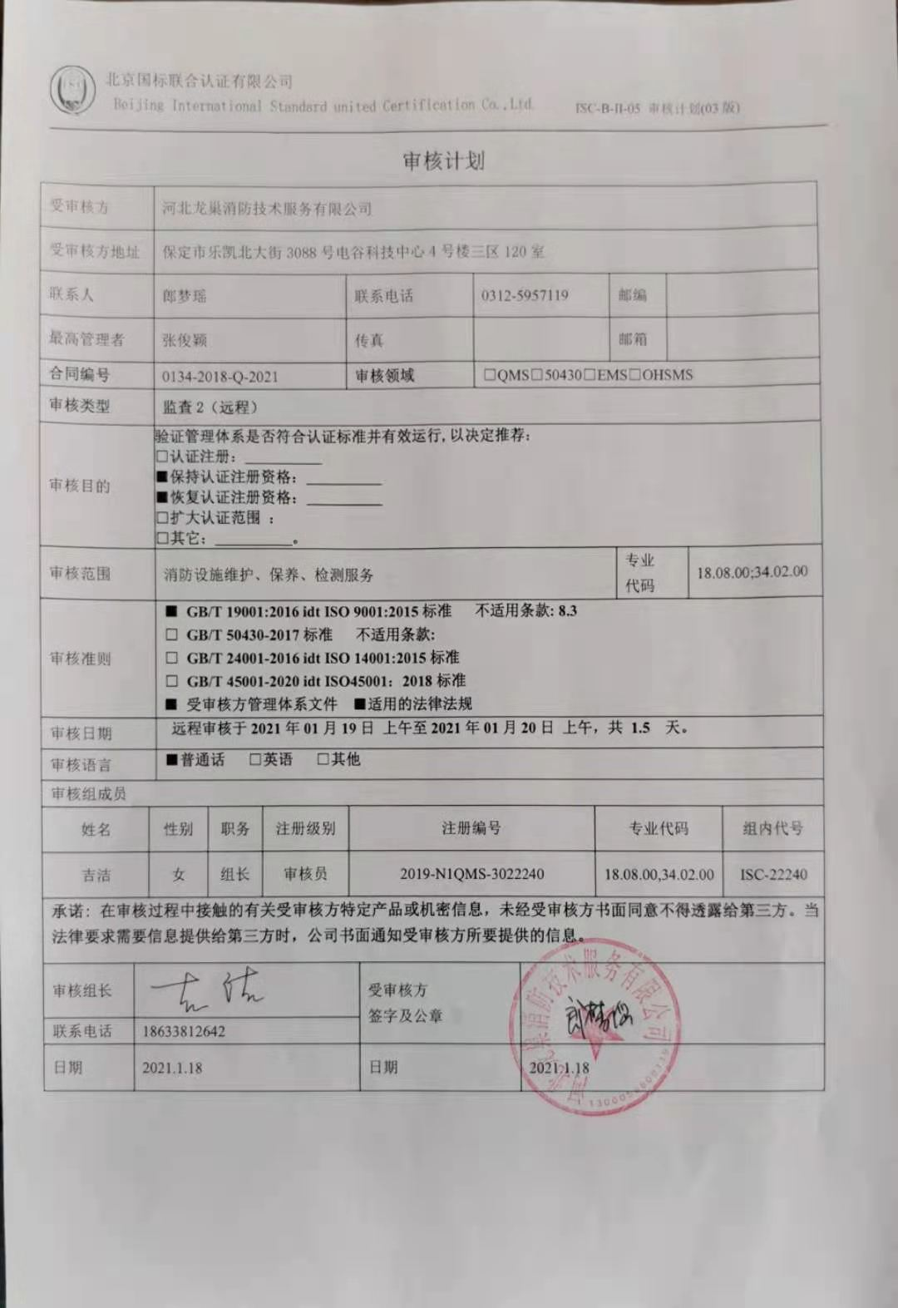**

**审核计划**

|  |  |  |  |  |  |  |  |  |  |  |  |  |  |  |  |  |
| --- | --- | --- | --- | --- | --- | --- | --- | --- | --- | --- | --- | --- | --- | --- | --- | --- |
| 受审核方 | | | 河北龙巢消防技术服务有限公司 | | | | | | | | | | | | | |
| 受审核方地址 | | | 保定市乐凯北大街3088号电谷科技中心4号楼三区120室 | | | | | | | | | | | | | |
| 联系人 | | | 郎梦瑶 | | | 联系电话 | | 0312-5957119 | | | | 邮编 | |  | | |
| 最高管理者 | | | 张俊颖 | | | 传真 | |  | | | | 邮箱 | |  | | |
| **合同编号** | | | 0134-2018-Q-2021 | | | **审核领域** | | | □QMS□50430□EMS□OHSMS | | | | | | | |
| **审核类型** | | | **监查2（远程）** | | | | | | | | | | | | | |
| 审核目的 | | | **验证管理体系是否符合认证标准并有效运行,以决定推荐：**  **□认证注册：\_\_\_\_\_\_\_\_\_\_**  **■保持认证注册资格：\_\_\_\_\_\_\_\_\_\_**  **■恢复认证注册资格：\_\_\_\_\_\_\_\_\_\_**  **□扩大认证范围 ：**  **□其它：\_\_\_\_\_\_\_\_\_\_。** | | | | | | | | | | | | | |
| 审核范围 | | | 消防设施维护、保养、检测服务 | | | | | | | | | | 专业  代码 | | 18.08.00;34.02.00 | |
| 审核准则 | | | **■ GB/T 19001:2016 idt ISO 9001:2015标准 不适用条款: 8.3**  **□ GB/T 50430-2017标准 不适用条款:**  **□ GB/T 24001-2016 idt ISO 14001:2015标准**  **□ GB/T 45001-2020 idt ISO45001：2018标准**  **■ 受审核方管理体系文件 ■适用的法律法规** | | | | | | | | | | | | | |
| 审核日期 | | | **远程审核于****2021年01月19日 上午至****2021年01月20日 上午，共** **1.5 天。** | | | | | | | | | | | | | |
| 审核语言 | | | **■普通话** □**英语** □**其他** | | | | | | | | | | | | | |
| 审核组成员 | | | | | | | | | | | | | | | | |
| 姓名 | | 性别 | | 职务 | 注册级别 | 注册编号 | | | | | 专业代码 | | | | | 组内代号 |
| 吉洁 | | 女 | | 组长 | 审核员 | 2019-N1QMS-3022240 | | | | | 18.08.00,34.02.00 | | | | | ISC-22240 |
| **微信图片_20190904151347承诺: 在审核过程中接触的有关受审核方特定产品或机密信息，未经受审核方书面同意不得透露给第三方。当法律要求需要信息提供给第三方时，公司书面通知受审核方所要提供的信息。** | | | | | | | | | | | | | | | | |
| 审核组长 |  | | | | | | 受审核方  签字及公章 | | |  | | | | | | |
| 联系电话 | 18633812642 | | | | | |
| 日期 | 2021.1.18 | | | | | | 日期 | | | 2021.1.18 | | | | | | |

|  |  |  |  |
| --- | --- | --- | --- |
| **审核日程安排** | | | |
| **日期** | **时间** | **受审核部门、场所及审核内容** | **审核人员** |
| **2021.1.19** | 8:00-8:30 | **首次会议（管理层）** | ISC-22240 |
|  | 8:30-10:30 | 管理层：组织及其环境；相关方的需求和希望；管理体系的范围；管理体系及其过程；领导作用和承诺；以顾客为关注焦点；管理方针；组织的岗位、职责权限；应对风险和机会的策划；目标和实现计划；变更的策划；资源提供；沟通、参与、协商；合规性评价；监视和测量总则；管理评审；企业相关资质情况、顾客的投诉、质量监督抽查情况、获证后认证证书标志使用情况、相关变化情况、任何变更情况、上次不符合的验证等  涉及条款：4.1/4.2/4.3/4.4/5.1.1/5.1.2/5.2/5.3/6.1/6.2/6.3/7.1/9.1.1/9.3 | ISC-22240 |
|  | 10:30-12:00 | 办公室：组织的岗位、职责权限；目标；人员；组织知识；能力；意识；沟通；文件化信息；内部审核；纠正措施控制  涉及条款：5.3/6.2/7.1.2/7.1.6/7.2/7.3/7.4/7.5/9.2/10.2 | ISC-22240 |
|  | 13:00-17:00 | 技术服务部：组织的岗位、职责权限；目标；基础设施；运行环境；监视和测量资源；运行的策划和控制；产品和服务的设计和开发；生产和服务提供的控制；标识和可追溯性；产品防护；变更的控制；产品和服务的放行；不合格输出的控制  涉及条款：  5.3/6.2/7.1.3/7.1.4/7.1.5/8.1/8.3/8.5.1/8.5.2/8.5.4/8.5.6/8.6/8.7 | ISC-22240 |
| **2021.1.20** | 8:00-11:30 | 业务部：组织的岗位、职责权限；目标；产品和服务要求；外部提供的过程、产品和服务的控制；顾客或外部供方财产；交付后活动；顾客满意度  涉及条款：5.3/6.2/8.2/8.4/8.5.3/8.5.5/9.1.2 | ISC-22240 |
|  | 11:30-12:00 | **末次会议（管理层）** | ISC-22240 |